Nom : Prénom :
CCF Mathématiques n° 2 – Session 2018
EPREUVE E3 Unité U31 - Durée 55 min

Le sujet est composé de deux exercices indépendants. Le candidat répondra directement sur le sujet.
Aucun document personnel n’est autorisé. Un formulaire est proposé page 8.
Aucun emprunt de matériel, quel qu'il soit, n'est autorisé. L’utilisation d’un téléphone portable est interdite. Seuls sont autorisés une calculatrice scientifique ainsi qu'un ordinateur mis à disposition du candidat disposant de Géogébra, XCas et Sinequanon.
Il est rappelé que la qualité de la rédaction, la clarté et la précision des raisonnements et les explications apportées lors de l’appel au professeur entreront pour une part importante dans l’appréciation des compétences évaluées. Le candidat est invité à faire figurer toute trace de recherche, même incomplète ou non fructueuse, qu’il aura développée.

Ex 1 : Modélisation du refroidissement d’une maison passive en conditions hivernales extrêmes
La question 3) est indépendante des 2 premières questions.
Une construction passive est une construction pour laquelle il a été pris en compte lors de sa conception les conditions climatiques locales (exposition au soleil, au vent…), et dont les caractéristiques techniques (isolation thermique, ventilation, étanchéité à l’air…) permettent de ne pas dépasser une consommation énergétique fixée à 15 kWh par m² et par an.
Dans une région polaire, en conditions hivernales extrêmes, on considère une maison passive dont la température intérieure est de 20 °C, alors que la température extérieure est de – 20 °C. Au vu des conditions météorologiques (épais brouillard absorbant tout apport solaire), cette dernière température reste constante pendant plusieurs jours. De plus, suite à de fortes chutes de neige, le réseau électrique est coupé et la maison n’est plus alimentée en énergie.
On se propose d’étudier la variation de température à l’intérieur de cette construction.
Les caractéristiques thermiques des différents matériaux ayant servi à la construction ont permis de calculer la capacité thermique $C$ de la maison (grandeur permettant de quantifier la possibilité qu'a un corps d'absorber ou de restituer de l'énergie par échange thermique); on a obtenu C = 64 000 . 10³ J/°C.
La déperdition thermique $D$ de cette construction (déperdition de chaleur pour une différence de température de 1 °C entre l’intérieur et l’extérieur) est D = 64 W/°C.
La puissance thermique dégagée par les 4 occupants (chaleur humaine) est de p = 416 W.
La température extérieure est de $T_{ext}$= -20 °C, et la température intérieure à l’instant t=0 est de 20 °C.
Soit $f(t)$ la fonction définie sur $[0 ; +∞[$ exprimant la température intérieure de la maison (en °C) en fonction du temps $t$ (en secondes).
Sous ces conditions, on démontre que la température intérieure de la maison est solution de l’équation différentielle
$6,4×{10}^{7} y’ + 64 y = - 864$ $(E)$
où $y$ est la fonction inconnue, définie et dérivable sur $[0 ; +∞[$.

- a) Déterminez l’ensemble des solutions $f_{0}(t)$ de l’équation différentielle sans second membre

$6,4×{10}^{7} y’ + 64 y = 0$ $(E_{0})$

b) Déterminez par le calcul une fonction constante du type $g\left(t\right)=a$, où $a$est un nombre réel, solution particulière de $(E)$.

c) En déduire la solution générale $f(t)$ de l’équation différentielle $(E)$.

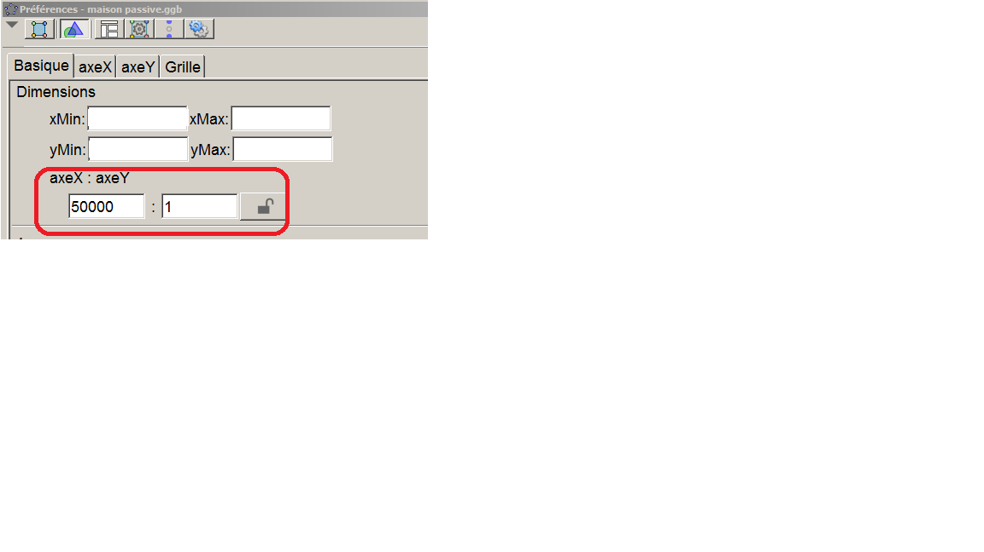
- Pour cette question, on prendra $g\left(t\right)=-13,5$.

- Représentez à l’aide de Géogébra l’ensemble des solutions de $(E)$. Vous pourrez introduire un curseur $k$ variant de 0 à 50 avec un pas de 0,1.
Choix de l’échelle sur les axes :
Clic droit /
puis zoomer/dézoomer à l’aide de la molette de votre souris.

b) Déterminez alors exactement à l’aide de Géogébra la solution $f(t)$ qui vérifie la condition initiale donnée.
Valeur de $k$ : ……..…
Expression de f(t) : …………….

c) Au bout de combien de temps (arrondi à 0,5 heures près) la température intérieure passe-t-elle de 16 °C à 12 °C ?
Calculs éventuels :

Réponse : …………………...

Appeler le professeur pour exposer votre démarche pour les 2 questions précédentes.
(si l’examinateur est occupé, poursuivez normalement votre travail en attendant sa venue).
- Influence des paramètres température extérieure $T_{ext}$ et température intérieure initiale $T_{0}$
Plus généralement, la variation de température $f(t)$ à l’intérieur de la construction est solution de l’équation différentielle
$$y^{'}=-\frac{D}{C}y+\frac{D}{C} T_{ext}+\frac{p}{C}$$
où $T_{ext}$ désigne la température extérieure.
Avec les caractéristiques thermiques de la maison étudiée, on obtient
$$y^{'}={-10}^{-6}y+{10}^{-6} T_{ext}+6.5 {10}^{-6}$$

A l’aide de Géogébra, on a représenté :
- la température extérieure $T_{ext}$ par un curseur $T_{ext}$ variant de - 50 °C à + 10 °C avec un pas de 1°C.
- la température initiale intérieure $T_{0}$ par un curseur $T_{0}$ variant de +15 °C à +25°C avec un pas de 1°C.

La représentation graphique de la fonction $f$solution sur l’intervalle [0 ; 7 $jours$] = [0 ; 604 800 $s$] de cette équation s’obtient en entrant dans la barre de saisie la commande
$$RésolEquaDiff[{-10}^{-6}y+{10}^{-6} T_{ext}+6.5 {10}^{-6}, O,T_{0},604 800,60]$$
Pas de l’intervalle de temps
Température intérieure à l’instant t= 0

Il n’est pas demandé ici de représenter les solutions de cette équation différentielle.
Voici 3 copies d’écran obtenues depuis Géogébra. Vous répondrez dans chaque cas aux questions posées.
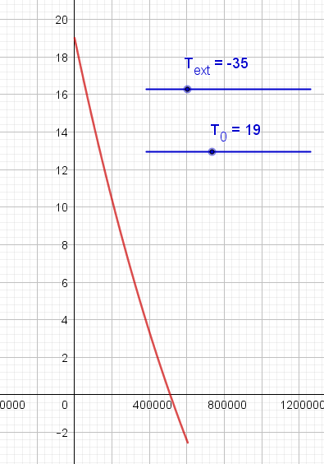 | 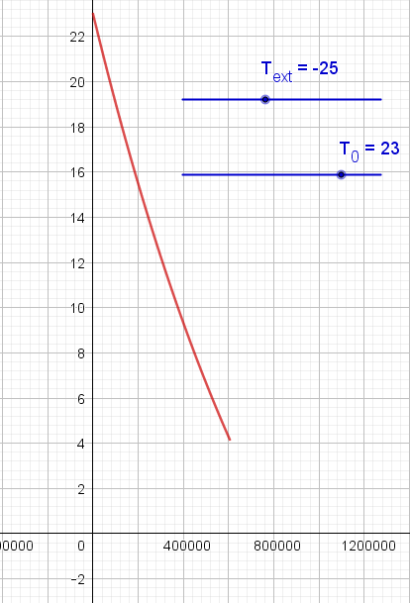 | 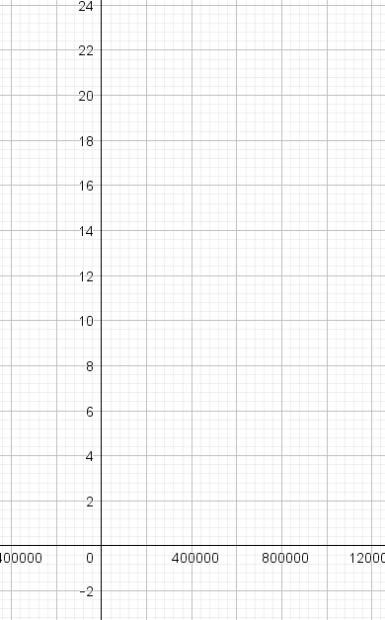
$T_{0}$ = ….. | $T_{0}$ = …… | Conjecturez ci-dessus l’allure de la courbe lorsque $T_{0}$ = 21°C et $T_{ext}=-30°C$
Estimez dans chaque cas la différence de température au bout de 7 jours entre l’intérieur de la maison et l’extérieur (à 1 °C près) :
… | … | …
Notez ci-dessous toutes les remarques que vous pouvez faire concernant l’influence des paramètres $T_{ext}$ et $T_{0}$ sur la variation de température au sein de la maison durant ces 7 jours :

Ex 2 : Les parties A, B et C peuvent être traitées de façon indépendante.
Lors d’un calcul de probabilité, l'écrire préalablement en utilisant les notations mathématiques usuelles.
On dépose du nickel par électrolyse sur un lot de pièces en acier.
A) Loi exponentielle
La machine permettant d’effectuer ce nickelage nécessite d’être étalonnée régulièrement.
On considère que la durée de bon fonctionnement, exprimée en heures, entre deux étalonnages, est modélisée par une variable aléatoire $T$ suivant une loi exponentielle de paramètre $λ=2×{10}^{-4}$.
Dans cette partie, vous donnerez la valeur exacte des probabilités, puis leur valeur arrondie à ${10}^{-3}$.
- Déterminez $p(T≤2000)$. Interprétez cette probabilité dans le contexte du problème.

- Déterminez la probabilité que la durée de bon fonctionnement de cette machine dépasse les 10 000 heures.

- Calculer $E(T)$ et interpréter cette valeur dans le contexte du problème.

B) Loi normale
On admet que la variable aléatoire X qui, à chaque pièce, associe l’épaisseur de nickel déposé suit une loi normale de moyenne $m$ = 25 microns et d’écart-type $σ$ = 1,2 microns. Une pièce traitée est jugée conforme si son épaisseur de nickel est comprise entre 22,6 microns et 26,2 microns.
Quelle est la probabilité qu’une pièce traitée soit conforme ? (arrondir à ${10}^{-3}$)

C) Test d’hypothèse
Un client commande un lot de pièces dont on lui annonce que la moyenne des épaisseurs de nickel déposé est de 25 microns. Ce client veut vérifier cette affirmation et mesure les épaisseurs de nickel d’un échantillon de 30 pièces prélevées avec remise dans ce lot. Il obtient les résultats suivants :
Epaisseur en microns | [22 ; 23[ | [23 ; 24[ | [24 ; 25[ | [25 ; 26[ | [26 ; 27[
Effectif | 2 | 5 | 11 | 8 | 4

- Calculer la moyenne $\overline{x_{e}}$ et l’écart-type $σ_{e}$ de cet échantillon (arrondir à ${10}^{-2}$).

- En déduire que l’estimation ponctuelle $σ$ de l’écart-type du lot entier est, à ${10}^{-2}$ près, de 1,11.

- Le client construit alors un test d’hypothèse bilatéral permettant d’accepter ou de refuser ce lot au seuil de risque de 5%.
Soit $\overline{X}$ la variable aléatoire qui, à tout échantillon de taille n = 30 prélevé au hasard et avec remise dans ce lot, associe l’épaisseur moyenne de nickel déposé sur les 30 pièces prélevées.
On suppose que $\overline{X}$ suit la loi normale de moyenne m et d’écart-type $\frac{σ}{\sqrt{n}}$, où m et $σ$ sont la moyenne et l’écart-type des épaisseurs de nickel, en microns, déposé sur les pièces du lot.
a) On prend $σ$ = 1,11. On choisit l’hypothèse nulle $H_{0}$ : '' $m = 25$ ''
Donner l’hypothèse alternative $H_{1}$ :

b) Sous l’hypothèse $H_{0}$, préciser les paramètres de la loi suivie par $\overline{X}$ et calculer le réel positif $h$ tel que $p\left(25-h≤\overline{X}≤25+h\right)=0.95$. En déduire la région d’acceptation au seuil 0,05 (les bornes seront données à ${10}^{-2}$ près ; vous pourrez esquisser le graphique caractéristique d’une loi normale en faisant apparaitre les valeurs utiles et la région d’acceptation).

c) Enoncer la règle de décision de ce test.

- Doit-on, à partir de l’échantillon indiqué dans la question C) 1), accepter au seuil de risque de 5% l’hypothèse selon laquelle la moyenne $m$ de nickel déposé est de 25 microns ?

Formulaire :
- L’équation différentielle $(E)$ : $ay^{'}+by=c(x)$ $(a≠0)$ a pour ensemble de solutions les fonctions $f\left(x\right)=ke^{\frac{-b}{a}x}+g(x)$ $(k∈R)$ où $g(x)$ est une solution particulière de $(E)$ .
- Si une variable aléatoire$X$ suit une loi exponentielle de paramètre λ, alors pour tous réels $a$ et $b$ positifs tels que $a≤b$,
$p\left(X≤a\right)=$ $1-e^{-λa}$ ; $p\left(X>a\right)=e^{-λa}$ ; $p\left(a≤X≤b\right)=e^{-λa}- e^{-λb}$
$V\left(X\right)=\frac{1}{λ^{2}}$ et $E\left(X\right)=\frac{1}{λ}$

